福建省福州市鼓楼区2024届科目四模拟考试100题答案版

1、驾驶员在高速公路上行驶时，车辆左前轮突然爆胎，须第一时间紧握转向盘，然后轻踏制动踏板进行减速，并将车停靠在紧急停车带上。这样做的原因是什么？
A、爆胎后，车辆行驶方向易发生变化，须紧握转向盘
B、爆胎后，车辆自身开始减速，所以只需轻踏制动踏板
C、爆胎后，紧急制动容易引起侧翻
D、轻踏制动踏板进行减速是为了保护轮胎
正确答案：AC
分析：在车辆爆胎时如果不尽力控制方向，或者采取紧急制动都容易引起车辆侧翻，所以需要紧握方向盘，轻踩制动踏板进行减速。

2、机动车在高速公路意外撞击护栏时，要稳住方向，适当修正，切忌猛转转向盘。
A、正确
B、错误
正确答案：A
分析：因为汽油是易燃液体，且不溶于水，如果用水灭火，油都浮在水上必定会扩大燃烧面积，使火势加重。

3、变更车道前确认后方无来车时可以不开转向灯变道。
A、正确
B、错误
正确答案：B
分析：变更车道时要提前开启转向灯，养成良好的开车习惯，防患于未然，因此本题错误。

4、液化石油气罐车在运输途中发生大量泄漏时，下列措施错误的是什么？
A、切断一切电源
B、戴好防护面具和手套
C、关闭阀门制止渗漏
D、组织人员向下风方向梳散
正确答案：D
分析：为了防止泄漏事件造成更大的伤害和损失，因此采取的措施应该是戴好防护面具和手套、切断一切电源、关闭阀门制止渗漏，并组织人员向上风方向疏散。而本题考的是错误的措施，如此一来，只有选项D是错误的。不是往下风方向，而是应当往上风方向。

5、如图所示，驾驶机动车跟车行驶遇到前车遮挡路口交通信号灯时，以下做法正确的是什么？
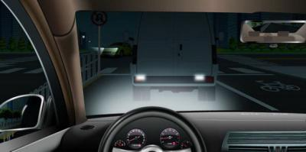
A、紧跟前车通过交叉口
B、减速做好停车准备
C、立即变更车道
D、立即停车
正确答案：B
分析：驾驶机动车跟车行驶遇到前车遮挡路口交通信号灯时，应当减速行车，注意观察，做好停车准备。

6、掉头时，以下做法正确的是什么?
A、不开转向灯
B、提前开启左转向灯
C、在掉头车道掉头
D、在直行车道掉头
正确答案：BC
分析：掉头要开左转灯，在掉头车道掉头。

7、驾驶机动车在山区道路因故障停车需要注意什么？
A、选择下坡路段停放
B、选择上坡路段停放
C、选择平缓路段停放
D、选择坡顶位置停放
正确答案：C
分析：停车时要尽可能选择安全的地点停车，而不管是上坡路、下坡路或是坡顶都有可能让所停车辆发生溜车，因此本题选C。

8、驾驶机动车过程中遇到专注于使用手机的行人时，以下说法正确的是什么？
A、注意观察
B、从一侧加速绕过
C、谨慎驾驶
D、做好停车准备
正确答案：ACD
分析：驾驶机动车过程中遇到专注于使用手机的行人时，应当注意观察、谨慎驾驶，随时做好停车准备。

9、机动车涉水后，驾驶人要间断轻踩制动踏板，以恢复制动效应
A、正确
B、错误
正确答案：A
分析：通过积水路面时，会进水，若持续轻踏制动踏板，磨擦后会产生污物，粘附在轮鼓内后会影响制动效果。 因此本题正确。

10、交通警察发出这种手势信号可以左转弯。
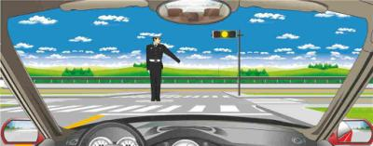
A、正确
B、错误
正确答案：B
分析：对你来说是停车等待；主要看交警脸的朝向，对着交警脸方向的车辆是左转弯待转信号！

11、隧道内发生火灾时，驾乘人员不能弃车逃生。
A、正确
B、错误
正确答案：B
分析：隧道内发生火灾时，驾乘人员应第一时间弃车逃生，如果人员被困在车厢内，应果断地用车内消防锤、高跟鞋等尖利物体敲碎车窗，逃离车辆。

12、驾驶人在确认后方无来车的情况下，可以不开转向灯变更车道。
A、正确
B、错误
正确答案：B
分析：变更车道时要提前开启转向灯，养成良好的开车习惯，防患于未然，因此本题错误。

13、右侧标志表示只能车辆向右转。
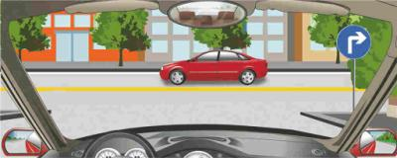
A、正确
B、错误
正确答案：A
分析：向右转弯-表示只准一切车辆向右转弯。此标志设在车辆必须向右转弯的路口以前适当位置。

14、行车中超越右侧停放的车辆时，为预防其突然起步或开启车门，应怎样做？
A、预留出横向安全距离，减速行驶
B、保持正常速度行驶
C、长鸣喇叭
D、加速通过
正确答案：A
分析：留出安全距离、并减速，万一右侧车辆启动才有足够的空间和时间避让。

15、如图所示，雾天驾驶机动车跟车行驶，应加大与前车的距离。
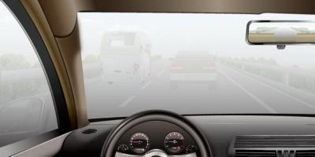
A、正确
B、错误
正确答案：A
分析：雾天驾驶机动车跟车行驶，应开启前后雾灯，同时加大与前车的距离保证行车安全。

16、驾驶人边驾车边吸烟的做法有什么影响？
A、妨碍安全驾驶
B、可提高注意力
C、可缓解驾驶疲劳
D、不影响驾驶操作
正确答案：A
分析：这样做不仅妨碍驾驶，也会分散驾驶人的注意，另外缓解疲劳没有根据，因此本题选A。

17、在高速公路上驾驶机动车不要频繁的变更车道。
A、正确
B、错误
正确答案：A
分析：在高速公路上可以变更车道，但是不能太过频繁，所以本题正确。

18、驾驶汽车超速行驶有哪些危害？
A、反应距离延长
B、视野变窄
C、加重事故后果
D、制动距离延长
正确答案：ABCD
分析：A人的反应时间都是一样的，车速快，时间一样距离自然变长；B车速快2边的事物会比较模糊，视野就会窄；C车速快，由于惯性，碰撞引起的后果就严重；D车速快，制动距离自然延长。

19、机动车通过隧道时，禁止以下行为？
A、超车
B、停车
C、掉头
D、倒车
正确答案：ABCD
分析：根据相关规定，在隧道内不能倒车、掉头、停车或是超车。因此本题选1234。

20、驾驶机动车遇到这种道路，可以充分利用空挡滑行。
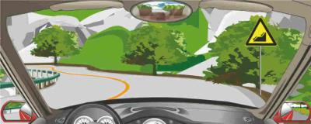
A、正确
B、错误
正确答案：B
分析：根据如图的交通标志来看，是一个连续下坡路，在这种路况下不能空挡滑行，因此本题错误。

21、如图所示，驾驶机动车跟车行驶遇到出租车正在接送乘客时，以下做法正确的是什么？
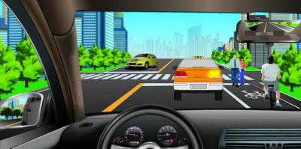
A、停车等待
B、从对向车道加速超越
C、连续鸣喇叭催促
D、从非机动车道通过
正确答案：A
分析：驾驶机动车跟车行驶遇到出租车正在接送乘客时，应停车等待。

22、高速行车中行车制动突然失灵时，驾驶人要如何制动？
A、连续踩踏制动踏板
B、抢挂低速挡减速后，使用驻车制动
C、迅速踏下离合器踏板
D、迅速拉紧驻车制动器操纵杆
正确答案：B
分析：没有刹车首先做的是减档，这是一个需要练习才可以完成的动作，第一，减到2档或者是3档，第二，慢慢拉起手刹，不可拉死，后轮拉死会甩尾，事故更大。第三，抓好方向，抓住一切可以减速的机会，减档成功后不可踩离合器。 因此本题选B。

23、夜间在这种道路条件怎样跟车行驶？
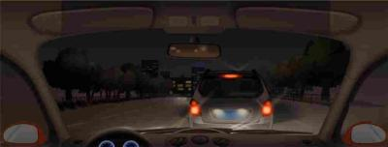
A、注意前车信号灯变化
B、使用近光灯
C、使用近光灯
D、做好减速或停车准备
正确答案：ABCD
分析：谨慎驾驶

24、在冰雪路面制动时，发现车辆偏离方向，以下说法正确的是？
A、连续轻踩轻放刹车
B、用力踩刹车
C、停止踩刹车
D、以上说法都不对
正确答案：C
分析：这个情况下，立即踏制动踏板容易引起侧翻。如后轮一直被刹住的情况下，不松开踏板，汽车会出现方向驶去控制。正确的做法是先握紧方向盘，不要紧急踩刹车。

25、如图所示，驾驶机动车遇到这种路段时，以下说法错误的是什么?
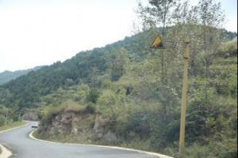
A、应提前降低车速
B、应提前降低挡位
C、尽量利用发动机制动控制车速
D、尽量利用驻车制动器控制车速
正确答案：D
分析：这个标志是指长下坡路段，首先要减速，并降档，保持发动机牵引力，所以A、B、C都是正确的，D项是指尽量利用刹车来控制车速不妥，长下坡时刹车使用过多会导致刹车片变热，制动效果下降，要利用低挡位发动机来制动。

26、如图所示，驾驶机动车遇到这种情况时，应该考虑到路边儿童可能会因为打闹而突然冲入路内。
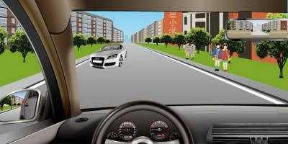
A、正确
B、错误
正确答案：A
分析：儿童的行为不确定性很高，驾驶机动车遇到这种情况时，应该考虑到路边儿童可能会因为打闹而突然冲入路内，需要减速慢行。

27、唐某驾驶一辆大客车，乘载74人（核载30人），以每小时38公里的速度，行至一连续下陡坡转弯路段时，机动车翻入路侧溪水内，造成17人死亡、57人受伤。唐某的主要违法行为是什么？
A、酒后驾驶
B、客车超员
C、疲劳驾驶
D、超速行驶
正确答案：BD
分析：1：乘载74人(核载30人) 所以客车超员。2：弯道限速30公里/每小时，所以超速行驶。

28、机动车上高速公路，以下哪种说法是错误的？
A、不可骑，轧车道分界线行驶
B、不可在路肩上行驶
C、可以在匝道，加速车道或者减速车道上超车
D、不可学习驾驶
正确答案：C
分析：《中华人民共和国道路交通安全法实施条例》第八十二条 机动车在高速公路上行驶，不得有下列行为：（一）倒车、逆行、穿越中央分隔带掉头或者在车道内停车；（二）在匝道、加速车道或者减速车道上超车；（三）骑、轧车行道分界线或者在路肩上行驶；（四）非紧急情况时在应急车道行驶或者停车；（五）试车或者学习驾驶机动车。

29、以下关于驶离高速公路的做法正确的是什么？
A、提前开启右转向灯
B、驶入减速车道
C、按减速车道规定的时速行驶
D、加速直接驶离高速公路
正确答案：ABC
分析：驶离高速公路的做法正确的是：提前开启右转向灯；驶入减速车道；按减速车道规定的时速行驶。

30、右侧标志警告前方是连续下坡路段
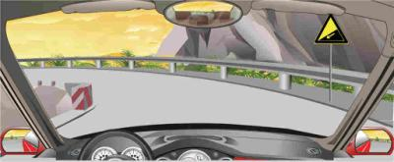
A、正确
B、错误
正确答案：B
分析：下陡坡-用以提醒车辆驾驶人小心驾驶。

31、图中红框内行驶车辆存在交通违法行为。
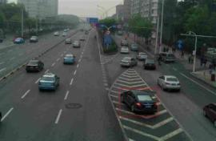
A、正确
B、错误
正确答案：A
分析：导流线的形式主要为一个或几个根据路口地形设置的白色V形线或斜纹线区域，表示车辆必须按规定的路线行驶，不得压线或越线行驶。 主要用于过宽、不规则或行驶条件比较复杂的交叉路口,立体交叉的匝道口或其他特殊地点。

32、在山区道路行驶时，驾驶人要注意什么？
A、保持与前车安全距离
B、避免转弯时占道行驶
C、上陡坡前换低速挡
D、下长坡时，充分利用发动机制动
正确答案：ABCD
分析：四个选项都是在山区道路安全驾驶的注意事项，因此本题选1234。

33、右侧标志提醒前方右侧500米有避险车道。
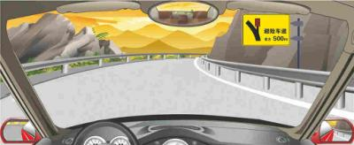
A、正确
B、错误
正确答案：A
分析：避险车道是指在长陡下坡路段行车道外侧，增设的供速度失控车辆，驶离正线安全减速的专用车道。

34、驾驶汽车在山区上这种陡坡道转弯时怎样行驶？
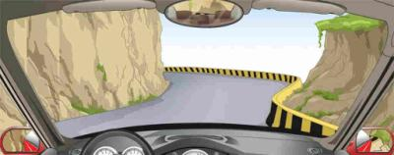
A、转弯前减速
B、靠右侧行驶
C、鸣喇叭提示
D、转弯时加挡
正确答案：ABC
分析：转弯时要匀速或者减速，安全第一。

35、驾驶机动车在坡道路段跟车行驶时，应保留比平路跟车时更大的安全距离。
A、正确
B、错误
正确答案：A
分析：驾驶机动车在坡道路段跟车行驶时，应保留比平路跟车时更大的安全距离，以防前车故障溜车造成事故。

36、驾驶机动车驶出隧道时，应注意明暗视力的变化，控制车速。
A、正确
B、错误
正确答案：A
分析：说法正确

37、如图所示，在这种情况下可以借用快速车道超车。
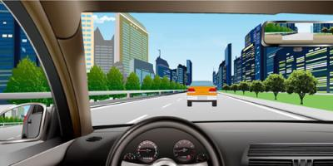
A、正确
B、错误
正确答案：A
分析：对向车道无来车，中心为虚线，可借道超车。

38、彭某驾驶一辆重型半挂牵引车，载运37.7吨货物（核载25吨），行至大广高速公路一下坡路段，追尾碰撞一辆由李某驾驶在应急车道内行驶的重型自卸货车（货箱内装载3.17立方黄土并搭乘24人），造成16人死亡、13人受伤。此事故中的主要违法行为是什么？
A、彭某超速行驶
B、彭某驾驶机动车超载
C、李某在急应车道内行驶
D、李某货车车厢内违法载人
正确答案：BCD
分析：1、载运37.7吨货物（核载25吨），说明超载；2、李某驾驶在应急车道内行驶，说明李某违法在应急车道行驶，应急车道只能应急使用；3、货箱内装载3.17立方黄土并搭乘24人，货车不能拉人，违法；题目中没有彭某超速行驶的内容，所以正确答案为234。

39、驾驶机动车在高速公路上行驶，能见度小于200米时，与同车车道前车应保持100米以上的距离。
A、正确
B、错误
正确答案：A
分析：能见度小于200米时，开启雾灯、近光灯、示廓灯和前后位灯，车速不得超过每小时60公里，与同车道前车保持100米以上的距离;能见度小于100米时，开启雾灯、近光灯、示廓灯、前后位灯和危险报警闪光灯，车速不得超过每小时40公里，与同车道前车保持50米以上的距离;能见度小于50米时，开启雾灯、近光灯、示廓灯、前后位灯和危险报警闪光灯，车速不得超过每小时20公里，并从最近的出口尽快驶离高速公路。

40、高速行驶的机动车，在转向失控的情况下紧急制动，不会造成翻车。
A、正确
B、错误
正确答案：B
分析：注意“高速行驶”，也就是说是车速过快的情况下，若是转向失控时使用紧急制动，很容易造成翻车，因此本题错误。

41、驾驶机动车遇到大雾或特大雾等能见度过低天气如何做？
A、开启前照灯低速行驶
B、开启雾灯低速行驶
C、选择安全地点停车
D、紧靠路边低速行驶
正确答案：C
分析：注意题中的“大雾或特大雾等能见度过低天气”，也就是说可能出现无法正常行驶的情况，因此为了安全起见，应停车，而停车则应选择安全的地点。 因此本题选C。

42、在这种大雨中，跟车行驶时使用近光灯的目的是？
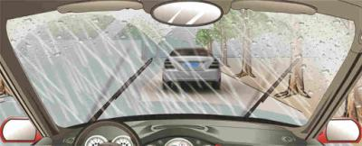
A、不干扰前车视线，有利自己看清道路
B、提醒前方车辆让行
C、提醒前方车辆减速
D、以上说法都正确
正确答案：A
分析：无论是不是雨天，跟车都不要开远光，影响人家视线，等你开车的时候，后边跟车的开远光，你肯定会不自觉的问候跟车的母亲。

43、交通警察发出这种手势信号时允许在路口向右转弯。
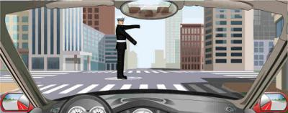
A、正确
B、错误
正确答案：A
分析：交警面朝向你，说明你的车子可以动了，他向右摆动，表示向右可以转弯

44、车速较高，前方发生紧急情况时，要先转方向盘避让，再采取制动减速，以减少碰撞损坏程度。
A、正确
B、错误
正确答案：B
分析：车速较高的情况下，若直接转向，很有可能发生侧翻，此题就错在“要先转方向避让”。

45、机动车在夜间行驶的主要影响是什么？
A、驾驶人易产生幻觉
B、路面复杂
C、驾驶人体力下降
D、能见度低，不利于观察道路情况
正确答案：D
分析：机动车在夜间行驶的主要影响是能见度低，不利于观察道路情况。

46、如动画所示，前车遇到这种情况要如何处置？
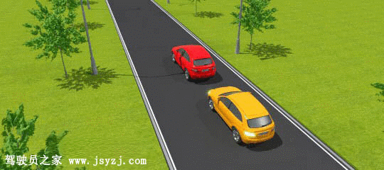
A、迅速减速或紧急制动
B、让出适当空间加速行驶
C、减速靠道路右侧让行
D、靠道路右侧加速行驶
正确答案：C

以上内容仅为本文档的试下载部分，为可阅读页数的一半内容。如要下载或阅读全文，请访问：https://d.book118.com/417056052022006033

